**Introduction to Computer Science**

**Homework 3**

**沙行勉教授**

**Due Date: 10am, Oct.22, 2018**

**Do not copy others, or you will get punished. If you allow other students to copy your report, you will be punished as well. In the homework, you will get more experience in programming. Good for you. 但是，对于编程题，我希望有基础的人能多帮助其他同学，帮助他们debug, 但是不要让他们抄袭。好吗？**

**PUT DOWN YOUR NAME and EMAIL ADDRESS IN YOUR REPORT.** tThe Filename of your report should be HOMEWORK N_your name_your Student ID_Teacher’s last name (**Sha or Zhang**), where N is the homework number, for example, *1_XiaoMing_2018XXXX_Sha*. Then send your report to the TA of your class. 注意，两班的TA不一样，千万不要送错TA了。**你可以用中文来回答问题。**

**请同学阅读书本的第二章一半。这不是准备高考，你已经是大学生了，要自己学习知识，没人逼你用刷题的方式来学习了。当作有趣的知识来阅读。好吗？**

**1、（20 points）Let ID=your student ID. Then, let k=ID %3. So k can be 0, 1 or 2. Based on the value of your ID, you get value of k. Please tell us your k value.**

**If k==0: 做练习题2.2.1， 2.2.4， 2.2.7， 2.2.10  
If k==1: 做练习题2.2.2， 2.2.5， 2.2.8， 2.2.11  
If k==2: 做练习题2.2.3， 2.2.6， 2.2.9， 2.2.12**

**10185102141%3=0,so I will do 2.2.1， 2.2.4， 2.2.7， 2.2.10**

**2.2.1:**

**78//2=39,78%2=0,记下0**

**39//2=19,39%2=1,记下1**

**19//2=9,19%2=1，记下1**

**9//2=4,9%2=1，记下1**

**4//2=2,4%2=0,记下0**

**2//2=1,2%2=0,记下0**

**1//2=0,1%2=1,记下1**

**从下往上排序，得出该数为1001110**

**2.2.4：**

**100110101001:**

**转化为十进制:2^11+2^8+2^7+2^5+2^3+1=2473**

**转化为十六进制：1001=9,1010=A，1001=9，**

**所以100110101001=9A9**

**2.2.7**

**由1在十进制和二进制中均为1，排除CD答案，**

**由2在十进制中为2，在二进制中为10，排除A答案**

**固选择B答案**

**2.2.10**

**根据题意，在10个袋子中设置不同数量的胡萝卜，使得通过10个袋子中的胡萝卜的加法运算，能达到小于1024的任意整数：**

**首先必须有一个袋子装着一个胡萝卜，以到达最小供应量，**

**1024转化为2进制为10000000000，小于1024的最小整数为1023，**

**转化为二进制为1111111111，在二进制的加法则来看，只要在10个袋子中分别装2^9,2^8,2^7,2^6,2^5,2^4,2^3,2^2,2^1,2^0个胡萝卜，便可以通过加法完成任意小于1024大于0的整数胡萝卜需求，**

**所以，10个袋子装胡萝卜的数量分别为512,256,128,64,32,16,8,4,2,1**

**2、（20 points）This programming assignment can be done by you alone or a group of twostudents. 写下合作同学的名字。Let ID=sum(ID’s of students in your group). Let k=ID %2. So k can be 0 or 1. Please tell us your k value.**

**If k==0: Do 程序练习2.2.1, 2.2.3**

**If k==1: Do 程序练习2.2.2, 2.2.3**

**I do it by myself,and my ID is 10185102141,k=1,so I will do 2.2.2,2.2.3**

**2.2.2:**

**x=int(input("输入一个十进制的整数"))**

**n=int(input("要转化为几进制"))**

**r=0**

**L=[]**

**while (x!=0):**

**r=x%n**

**x=x//n**

**L=[r]+L**

**for i in range (0,len(L)):**

**print(L[i],end="")**

**2.2.3**

**x=input("输入一个二进制小数")**

**a=str(x)**

**b=0**

**i=len(a)-1**

**while i>1:**

**b=(b+int(a[i]))/2**

**i=i-1**

**print(b)**

**图片包含 屏幕截图

已生成极高可信度的说明**

**图片包含 屏幕截图, 文字

已生成高可信度的说明**

**3、（10 points）请问你如何检查一个三进制数是2的倍数。例如，121，101，2200都是2的倍数，请证明你的方法。注意，要证明，不是凭感觉。**

**证明：**

**首先，3是奇数，因为奇数与奇数相乘的运算结果仍然是奇数，**

**因此，从3的零次方开始，一直到3的n次方（n为非负整数），每一项均为奇数。**

**对于一个给定的三进制的有n位的数，将其转化为十进制时，需要从个位乘以3的零次方开始，依次提升幂数，直到n次方，并将每一个小式子相加，而3的任意非负整数次方均为奇数，而奇数*奇数=奇数，偶数*奇数=偶数，所以每个数*3的n次方后自己的奇偶性没有发生变化，所以只需将一个三进制的数每一位进行十进制的加法运算，其结果若为偶数，则这个是数为2的倍数，反之，则不是。**

**根据上述证明，得出以下结论：**

**当把一个三进制的数每一位全部进行十进制的相加后，**

**其运算结果若为偶数，则这个数为2的倍数**

**其运算结果若为奇数，则这个是为2的奇数。**

**4、（10 points）这题不能与人合作。书本上讲到如何求 ${\left(x+1\right)}^{n}$ 的系数，系数从x次方的最高位往下排。书本上的程序很傻(故意的)，做了太多重复计算。请写一个Python程序对于 ${\left(x+b\right)}^{n}，$ 打印出系数部分，从x最高次方往下排。要求你不可以用书上的combination（）这类函数来每次单独算出其组合数，也不可以用列表。要求你程序中只有一个循环。其中n 是任意正整数， b是任意整数（也可以是0或负数）。例如 ${\left(x-3\right)}^{13}$， ${\left(x+2\right)}^{18}$****。**

**请同学们把你的代码拷贝到word报告中，并将程序的运行结果截图粘贴到代码下方。**

${\left(x-3\right)}^{13}$**:** **b=-3**

**n=13**

**a=1**

**for i in range (1,n+2):**

**print(int(a),end=" ")**

**a=a*(n+1-i)/i*b**

**图片包含 屏幕截图

已生成极高可信度的说明**

**:b=2**

**n=18**

**a=1**

**for i in range (1,n+2):**

**print(int(a),end=" ")**

**a=a*(n+1-i)/i*b图片包含 屏幕截图

已生成极高可信度的说明**

**5、（10 point）这题不能与人合作。判断一个点是否在矩形内部（含边界）**

**平面直角坐标系中有三整数坐标的点A=(ax, ay), B=(bx, by), C=(cx, cy)，以直线AB为对角线定义一个一边平行于x轴或y轴的矩形，输出点C=(cx, cy)是否在矩形内或者边界上。**

**请同学们把你的代码拷贝到word报告中，并将程序的运行结果截图粘贴到代码下方。**

**例1：**

**ax= -1; ay=-3**

**bx=3; by=2**

**cx=2; cy=0 #Yes, C is in the rectangle.**

**ax=-1;ay=-3**

**bx=3;by=2**

**cx=2;cy=0**

**if (ax==bx) or (ay==by):**

**print("error")**

**if ax>bx:**

**ax,bx=ax,bx**

**else:**

**ax,bx=bx,ax**

**if ay>by:**

**ay,by=ay,by**

**else:**

**ay,by=by,ay**

**if (bx<=cx<=ax) and(by<=cy<=ay):**

**print("Yes, C is in the rectangle.")**

**else:**

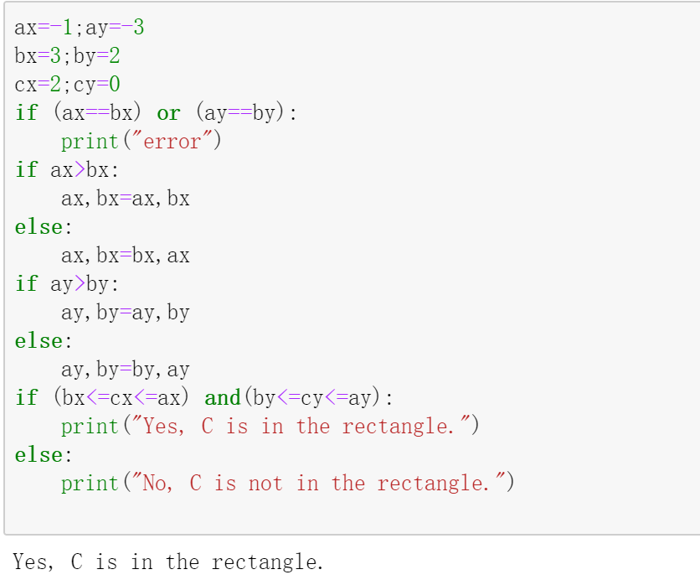 **print("No, C is not in the rectangle.")**

**例2：**

**ax=3; ay=2**

**bx=-2; by=1**

**cx=1; cy=0 #No, C is not in the rectangle.**

**ax=3;ay=2**

**bx=-2;by=1**

**cx=1;cy=0**

**if (ax==bx) or (ay==by):**

**print("error")**

**if ax>bx:**

**ax,bx=ax,bx**

**else:**

**ax,bx=bx,ax**

**if ay>by:**

**ay,by=ay,by**

**else:**

**ay,by=by,ay**

**if (bx<=cx<=ax) and(by<=cy<=ay):**

**print("Yes, C is in the rectangle.")**

**else:**

**图片包含 屏幕截图, 文字

已生成极高可信度的说明 print("No, C is not in the rectangle.")**

**6、（10 point）这题可以两人合作，写下合作同学的名字。判断一个点是否在给定的三角形内部（含边界）**

**检查一个点是否在给定的三角形内部，此三角形的底边必定平行于x轴，底边用A=(ax, ay), B=(bx, by)两任意点定义，且ay必定等于by，第三个点C=(cx, cy)必定在底边的上方，也就是cy必定大于ay (为了简单起见)。再给定一个点D=(dx, dy)，输出点D是否在三角形ABC之内或边界上。**

**假如，你的程序也能处理当C点在AB线段下方的情形，给你再加3分，此题满分变成13分。**

**请同学们把你的代码拷贝到word报告中，并将程序的运行结果截图粘贴到代码下方。**

**例：**

**ax= -1; ay=-3**

**bx=3; by=-3**

**cx=1; cy=1**

**dx=0; dy=0 #No, D is not in the triangle.**

**I do this by myself, so there is no other’s name.**

**我的程序的原理为当D在△ABC内或边界时，一定有**

**S△ABD+S△ACD+S△BCD=S△ABC**

**而当D在△ABC外部时，这个等式一定不成立。**

**ax=-1;ay=-3**

**bx=3;by=-3**

**cx=1;cy=1**

**dx=0;dy=0**

**abx=bx-ax;aby=by-ay#用以表达向量AB**

**acx=cx-ax;acy=cy-ay#用以表达向量AC**

**S=abs(abx*acy-acx*aby)#用向量叉乘表达ABC的面积的两倍**

**adx=dx-ax;ady=dy-ay**

**bdx=dx-bx;bdy=dy-by**

**cdx=dx-cx;cdy=dy-cy**

**S1=abs(adx*bdy-bdx*ady)**

**S2=abs(adx*cdy-cdx*ady)**

**S3=abs(bdx*cdy-cdx*bdy)#同样的表达三个小三角形的面积**

**if S==S1+S2+S3:**

**print("Yes, D is in the triangle.")**

**else:**

**print("No, D is not in the triangle.")**

**图片包含 屏幕截图

已生成高可信度的说明**

**此外，我的算法可以计算C在AB下方的情况**

**ax=-2;ay=-1**

**bx=3;by=-1**

**cx=1;cy=-5**

**dx=4;dy=2**

**abx=bx-ax;aby=by-ay#用以表达向量AB**

**acx=cx-ax;acy=cy-ay#用以表达向量AC**

**S=abs(abx*acy-acx*aby)#用向量叉乘表达ABC的面积的两倍**

**adx=dx-ax;ady=dy-ay**

**bdx=dx-bx;bdy=dy-by**

**cdx=dx-cx;cdy=dy-cy**

**S1=abs(adx*bdy-bdx*ady)**

**S2=abs(adx*cdy-cdx*ady)**

**S3=abs(bdx*cdy-cdx*bdy)#同样的表达三个小三角形的面积**

**if S==S1+S2+S3:**

**print("Yes, D is in the triangle.")**

**else:**

**print("No, D is not in the triangle.")**

**图片包含 屏幕截图

已生成极高可信度的说明**

**作业2的第五题：**

**k=int(input("输入需要精确到小数点后的位数"))**

**a=2*k**

**c=3*(10**a)**

**g=c/2**

**while abs(g*g-c)>1*(10**10):**

**g=(g+c/g)/2**

**L=[]**

**i=0**

**m=str(g)**

**while i<k+2:**

**L=L+[m[i]]**

**i=i+1**

**L.remove(".")**

**print(1,".",end="")**

**j=1**

**while j<len(L):**

**print(int(L[j]),end="")**

**图片包含 屏幕截图

已生成极高可信度的说明 j=j+1**

**作业2的特别题：**

**‘我在沙老师2018年计算机导论班受教’**

我**：**我，施身自谓也。或说我，顷顿也。指的是自我，本我，是第一人称的指代词

**在：在指的是归属关系，“我”在“班”，指的是我归属于“班”这个群体**

**沙老师：人名，第三人称名词，世界上有很多个沙老师，这里是特指中国华师大的沙老师**

**2018：时间状语，公元后2018年，是十进制的阿拉伯数字，有本身的大小概念**

**计算机导论班：班是指多个“我”组成的群体，是一种主观上有时间限制，人员变动的非固定容器，除了表层的地点含义，群体含义以外，还有客观上的非实物的概念意义，这种意义是永恒的，不会因为毕业的分离而失去，计算机导论是给“班的概念”赋予一个定语，使得班与班之间得以区分，每个班都有了自己独特的标签，含义，也是对班的一个诠释。**

**受教：受本身有被动意义，教此处为教书育人，传道受业解惑的意思，受教就是得教于他人**

**因此，此句话的完整意思便是打此字的“我”归属于公元后十进制的2018年华东师大“沙老师”所创立的贴有“计算机导论”标签和内容的以“班”为单位的群体，并于此单位群体中得教于“沙老师”**

**（好像这题是自己给自己打分。。。我给自己打10分）**